Идентификация альфа-ритмов в сигналах электрической активности мозга человека
А.Ю. Соловьев, О.Н. Основина
Старооскольский технологический институт им. А.А. Угарова
(филиал) ФГАОУ ВО Национального исследовательского
технологического университета «МИСиС»

Аннотация: Рассматриваются способы идентификации альфа-ритмов головного мозга. Процесс идентификации достаточно трудоемок из-за сильной зашумленности электроэнцефалограмм и их вариабельности. В статье предлагается использовать метод «Гусеница» или метод сингулярно-спектрального анализа, который позволяет проводить более качественный анализ различных временных рядов, по сравнению с распространенными традиционными методами.
Ключевые слова: мозговые волны, альфа-ритм, вариабельность, сингулярно-спектральный анализ, электроэнцефалограмма.

Введение. Анализ биогенных сигналов человеческого организма является важной и непростой задачей. Чаще всего полезная информация в получаемом биогенном сигнале сильно зашумлена. При этом биогенные сигналы не постоянны по своей форме и сильно изменчивы во времени. В зависимости от индивидуальности человеческого организма каждый сигнал обладает специфическими характеристиками и признаками.
Электроэнцефалография (ЭЭГ) – это способ исследования биоэлектрической активности мозга человека [1]. В настоящее время ЭЭГ широко применяется в различных отраслях медицины, в частности, в нейрофизиологии и психиатрии.
Регистрируя ЭЭГ, исследователь всегда сталкивается с проблемой выявления из биогенного сигнала полезной компоненты, на которую накладываются шумы, артефакты, помехи и т.д. Это происходит из-за того, что современные электроэнцефалографы регистрируют реакцию организма на все внешние раздражители, например, на громкие звуки, визуальные раздражители и т.д. [2, 3]. Таким образом, очистка биогенного сигнала от шумов и помех с целью выявления полезной компоненты является в настоящее время актуальной задачей, так как в дальнейшем это существенно может повлиять на врачебное заключение.
Очистив ЭЭГ от помех и артефактов, специалист непременно сталкивается с задачей распознавания ритмов мозга человека [4]. Существует множество ритмов мозга человека. Помимо разной структуры и поведения, они могут накладываться друг на друга, а также выражаться у разных людей по-разному, тем самым делая задачу идентификации ритмов головного мозга достаточно сложной. Существующие методы и оценки врачей-экспертов не всегда приводят к должному качеству идентификации подобных ритмов.
Далее авторами приводятся результаты исследований по выявлению альфа-ритмов электрической активности головного мозга человека.
Сингулярно-спектральный анализ для выявления альфа-ритмов. Рассмотрим наиболее распространенный ритм мозга, который называется альфа-ритм. Типичный альфа ритм приведен на рис. 1, 2.
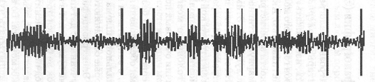
Рис. 1. - α-ритм здорового человека
Альфа-ритм чаще всего наиболее активно проявляется в спокойном состоянии при закрытых глазах или во время сна. Снимается α-ритм с задних и боковых частей головы [5].
В современных электроэнцефалографах и программном обеспечении, используемом для идентификации ритмов мозга наиболее распространенно преобразование Фурье, которое, несмотря на простоту реализации и скорость работы обладает существенными недостатками [6].
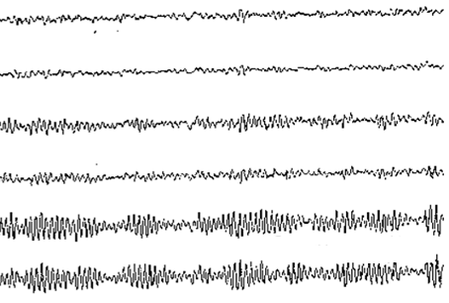
Рис. 2. - Пример поведения α-ритмов
Для идентификации α-ритмов в электроэнцефалограммах авторами статьи предложен метод сингулярно-спектрального анализа (метод Гусеницы), который заключается в преобразовании одномерного временного ряда в многомерный, дальнейшее сингулярное разложение которого производится с применением метода главных компонент [7]. Метод сингулярно-спектрального анализа дает существенное преимущество перед другими методам по ряду причин:
1) временной ряд в отличие от других методов раскладывается по базису, который встроен в него и определяет поведение и структуру сигнала. Это существенно повышает качество идентификации различных компонент сигнала, будь это периодичная составляющая или просто шумовая компонента;
2) метод Гусеницы позволяет на всем этапе процесса идентификации управлять отбором компонент для дальнейшего восстановления сигнала и его интерпретации [8, 9,10].
Описание эксперимента. Для проведения эксперимента были использованы ЭЭГ, полученные от четырех различных испытуемых. Данные снимались с затылочных областей головы. Размер каждой ЭЭГ составил 3461 точку. Каждая ЭЭГ предварительно была очищена от шумов путем метода сингулярно-спектрального анализа.
Длина окна для каждой ЭЭГ равнялась 100 (Рис. 3).
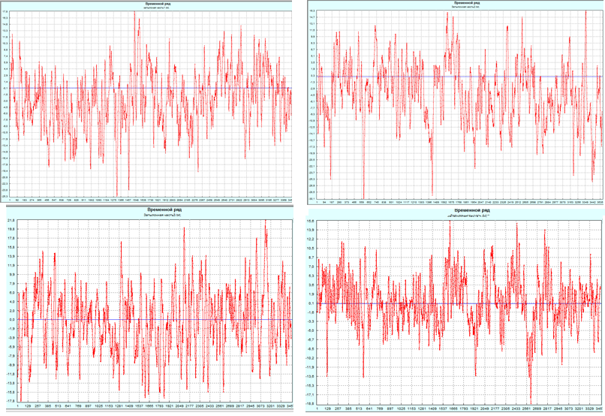
Рис. 3. – Электроэнцефалограммы, полученные для проведения эксперимента
Были получены графики собственных чисел (Рис. 4), на которых видно, что первые числа имеют более высокий процент значимости при восстановлении.
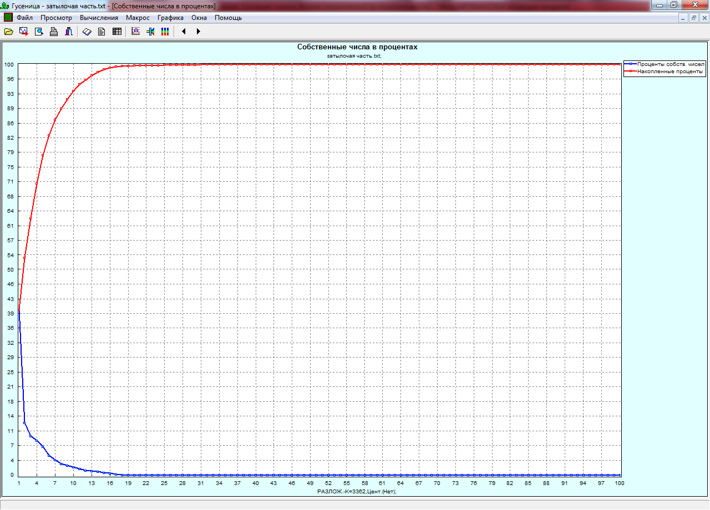
Рис. 4. - Пример графика собственных чисел
Далее, при помощи врача-эксперта, выбирались компоненты, которые наиболее полно идентифицируют α-ритм головного мозга. Затем по этим компонентам восстанавливался сигнал и сравнивался с набором эталонных образцов, которые были получены с помощью ЭЭГ здорового человека.
На рис. 5-8 представлены компоненты, по которым в дальнейшем восстанавливались исследуемые сигналы.
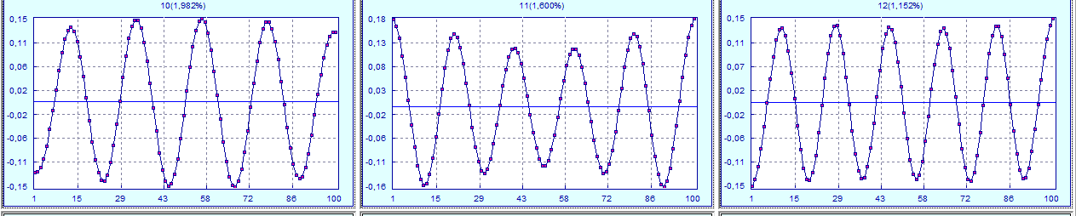
Рис. 5. – Компоненты для восстановления первой ЭЭГ
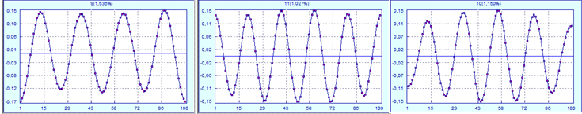
Рис. 6. – Компоненты для восстановления второй ЭЭГ
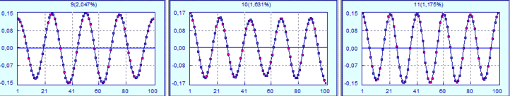
Рис. 7. – Компоненты для восстановления третьей ЭЭГ
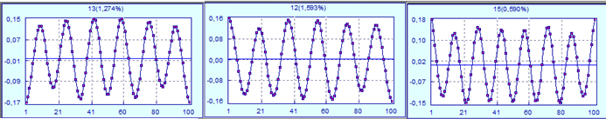
Рис. 8. - Компоненты для восстановления четвертой ЭЭГ
Как видно из рис. 5-8, компоненты, отобранные для восстановления ЭЭГ, имеют визуальное сходство. Те небольшие отличия в их поведении, по мнению авторов и экспертов, как раз и объясняют уникальность человеческого мозга и, как следствие, его α-ритмов.
Рассмотрим восстановление ЭЭГ по тем компонентам, которые были отобраны экспертом. На рис. 9-10 показаны полученные в ходе восстановления сигналы, которые, имеют очевидное визуальное сходство с α-ритмами головного мозга, представленными на рис 1-2.
Согласно оценкам эксперта полученные результаты достаточно верно идентифицируют α-ритмы человеческого мозга, что подтверждает возможность использования аппарата сингулярно-спектрального анализа для идентификации не только α-ритмов, но и других ритмов головного мозга.

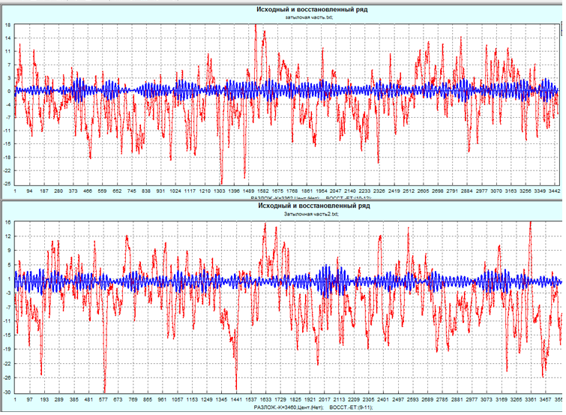
Рис. 9. - Восстановленные первая и вторая ЭЭГ

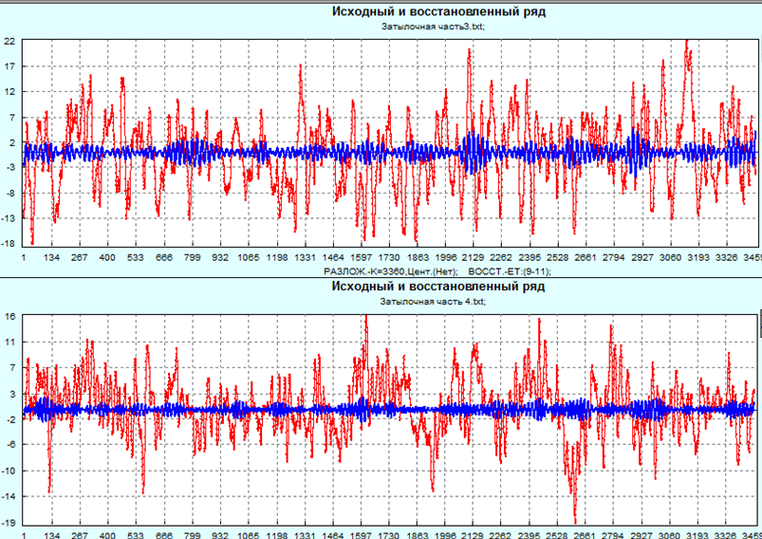
Рис. 10. - Восстановленные третья и четвертая ЭЭГ

Заключение. Следует отметить, что предлагаемый в статье метод позволил качественно идентифицировать альфа-ритм мозга. Именно метод сингулярно-спектрального анализа предоставляет возможность проведения качественного анализа, как и ЭЭГ так различных биогенных сигналов человеческого организма.
Дальнейшее исследование возможности применения метода сингулярно-спектрального анализа для идентификации различных ритмов мозга, идентификации различных физиологических особенностей головного мозга, представляет собой важную и интересную научную задачу.

Литература
- Зенков Л.Р. Клиническая электроэнцефалография. М.: Медпресс-форм, 2004. 368 с.
- Михайлов Н.А., Фудимов И.В. Результаты разработки средств объективного контроля состояния бодрствования // Инженерный вестник Дона, 2009. №4 (ч.1). URL: ivdon.ru/ru/magazine/archive/n2y2009/131/.
- Orden, K.F., Jung Tzyy-Ping, Makeig, S. Combined eye activity measures accurately estimate changes in sustained visual task performance // Biological Psychology. 2000. 52, pp. 221-240.
- Рангайян Р.М. Анализ биомедицинских сигналов. Практический подход. М.: ФИЗМАТЛИТ, 2007. 440 с.
- Резниченко А.А., Лучинин А.В., Старченко И.Б. Анализ временных рядов КИГ с использованием метода фрактальной обработки // Инженерный вестник Дона, 2012. №4 (ч.1). URL: ivdon.ru/ ru/magazine/archive/n4p1y2012/1133/.
- Марпл-мл. С.Л. Цифровой спектральный анализ и его приложения. М.: Мир, 1990. 584 с.
- Матвеев М.Г., Семенов М.Е., Толоконников П.В. и др. Применение метода сингулярно-спектрального анализа для идентификации сигналов электрической активности мозга // Вестник Воронежского государственного университета. Серия: Системный анализ и информационные технологии. 2012. № 2. С. 42-47.
- Голяндина Н.Э. Метод «Гусеница» - SSA: анализ временных рядов. СПб: Изд-во СПбГУ, 2004. 76 с.
- Солонина А.И., Улахович Д.А., Арбузов С.М. и др. Основы цифровой обработки сигналов: курс лекций. СПб.: БХВ-Петербург, 2005. 768 с.
Andreassi J.L. Mental activity and electrodermal phenomena // Psychophysiology: Human Behaviour and Physiological Response, 3rd edn. Hillsdale. 2001. pp.175-180.

References
1. Zenkov L.R. Klinicheskaya elektroentsefalografiya [Clinical electroencephalography]. M.: Medpress-form, 2004. 368 p.
2. Mikhaylov N.A., Fudimov I.V. Inženernyj vestnik Dona (Rus), 2009. №4 (ch.1). URL: ivdon.ru/ru/magazine/archive/n2y2009/131/.
Orden, K.F., Jung Tzyy-Ping, Makeig, S. Biological Psychology. 2000. 52, pp. 221-240.
4. Rangayyan R.M. Analiz biomeditsinskikh signalov. Prakticheskiy podkhod [Analysis of biomedical signals. Practical approach]. M.: FIZMATLIT, 2007. 440 p.
5. Reznichenko A.A., Luchinin A.V., Starchenko I.B. Inženernyj vestnik Dona (Rus), 2012. №4 (ch.1). URL: ivdon.ru/ ru/magazine/archive/n4p1y2012/1133/.
6. Marpl-ml. S.L. Tsifrovoy spektralnyy analiz i ego prilozheniya [Digital Spectral Analysis and Its Applications] M.: Mir, 1990. 584 p.
7. Matveev M.G., Semenov M.E., Tolokonnikov P.V. i dr. Vestnik Voronezhskogo gosudarstvennogo universiteta. Seriya: Sistemnyy analiz i informatsionnye tekhnologii. 2012. № 2. pp. 42-47.
8. Golyandina N.E. Metod «Gusenitsa» - SSA: analiz vremennykh ryadov [The method of "Caterpillar" - SSA: time series analysis]. SPb: Izd-vo SPbGU, 2004. 76 p.
9. Solonina A.I., Ulakhovich D.A., Arbuzov S.M. i dr. Osnovy tsifrovoy obrabotki signalov: kurs lektsiy [Fundamentals of Digital Signal Processing: lectures]. SPb.: BKhV-Peterburg, 2005. 768 p.
Andreassi J.L. Psychophysiology: Human Behaviour and Physiological Response, 3rd edn. Hillsdale. 2001. pp.175-180.

